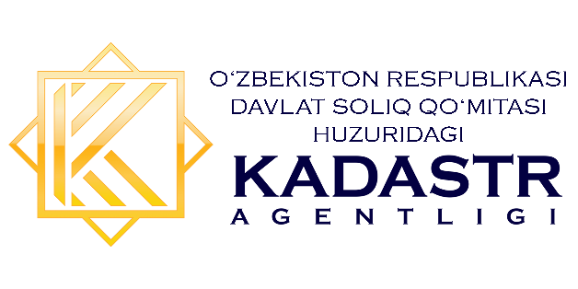

“Кўчмас мулкни рўйхатга олиш ва кадастр тизимларини модернизация қилиш”.
Ўзбекистон Республикаси ҳукумати ва ваколатли ташкилотлар кадастр хизматлари тизимини такомиллаштириш ва уларнинг сифатини ошириш бўйича доимий
саъй-ҳаракатларни амалга оширмоқда. Шу мақсадда Жаҳон Банки кўмагида Ўзбекистонда "Кўчмас мулкни рўйхатга олиш ва кадастр тизимларини модернизация қилиш" (КМРОКТМҚ) лойиҳаси амалга оширилмоқда. Ушбу Лойиҳанинг мақсади электрон давлат бошқаруви соҳасидаги хизматларнинг ташкилий қисми сифатида Ўзбекистон Республикасида кўчмас мулк кадастри ва уни рўйхатдан ўтказиш тизимининг самарали ва қулай тизимини яратишдир.
Лойиҳа доирасида қуйидагиларни амалга ошириш кўзда тутилган:
- кўчмас мулкни рўйхатга олиш ва кадастр соҳасида бизнес-жараёнларни такомиллаштириш ҳамда мижозларга йўналтириш;
- интернетда "онлайн" режими орқали омма учун қулай бўлган кўчмас мулк кадастри ва рўйхатдан ўтказишнинг тўлиқ рақамли тизимини яратиш;
- кўчмас мулк реестри ва кадастрини юритишнинг меъёрий-ҳуқуқий ва операцион муҳитини такомиллаштириш;
- умуммиллий даражада батафсил маълумотларни олиш, уларни алмашиш ва улардан биргаликда фойдаланиш имкониятларини оширишга кўмаклашиш;
- кўчмас мулкка бўлган ҳуқуқларнинг аҳамияти ҳақида хабардорликни ошириш.
Ҳукумат органи томонидан КМРОКТМҚ лойиҳасини амалга ошириш учун масъул этиб Ўзбекистон Республикаси Давлат солиқ қўмитаси ҳузуридаги Кадастр агентлиги тайинланди.
Лойиҳа мақсадларига эришишга қаратилган энг муҳим вазифалардан бири хизматлар сифатини ва Лойиҳанинг оралиқ натижаларини баҳолаш, кадастр тизимини такомиллаштириш учун унинг салоҳиятини аниқлашдир. Ушбу вазифани амалга ошириш учун фойдаланувчи нуқтаи назаридан кўчмас мулкни кадастр қилиш ва рўйхатдан ўтказиш соҳасида кадастр органлари томонидан тақдим этилаётган хизматлар сифатини баҳолаш бўйича тадқиқот ўтказиш кўзда тутилган.
Тадқиқотда доирасида фойдаланувчилар томонидан кўчмас мулкни рўйхатга олиш ва давлат кадастри соҳасидаги хизматлар сифатини баҳолаш, уларнинг хизматлардан қониқиш ҳосил қилишларини баҳолашнинг асосий объекти сифатида хизмат қилади.
Тадқиқотнинг умумий мақсади - кадастр органлари томонидан тақдим этиладиган хизматларнинг сифатини яхшилашга ҳисса қўшишдан иборат бўлиб, тадқиқот натижаларидан қуйидагилар учун фойдаланилади:
1) такомиллаштириш талаб этилаётган соҳаларни аниқлаш;
2) хизматларни яхшилаш бўйича ҳаракатларга ўзгартириш киритиш бўйича чора-тадбирлар самарадорлигини ошириш.
Бу мақсадга эришиш учун қуйидаги вазифалар белгиланган:
кадастр хизматларидан фойдаланувчи жисмоний ва юридик шахсларнинг қониқиш даражасини баҳолаш;
хизматлар сифатини ошириш омиллари ҳамда мавжуд тўсиқларини аниқлаш;
кадастр хизмати кўрсатиш тизимларида амалга оширилаётган ўзгаришлар самарадорлигини баҳолаш;
фойдаланувчилар томонидан онлайн мурожаат усулларидан фойдаланиш даражасини баҳолаш ва улардан фойдаланишга тўсқинлик қилувчи омилларни аниқлаш;
кадастр хизматларларини яхшилаш учун потенциални аниқлаш.
Ушбу тадқиқот режалаштирилган учта тадқиқотнинг иккинчи босқичи саналади. Биринчи тадқиқот 2018 йилда ўтказилган эди. Тадқиқотни ташкил этиш ва ўтказиш доирасида олдинги босқичдаги аниқланган камчиликлар ва натижаларни ҳисобга олинган.
Тадқиқотда миқдорий ва чуқурлаштирилган тадқиқот усуллари, жумладан, сўровлар,
фокус-гуруҳ муҳокамалари, кадастр хизматидан фойдаланувчилар ва мутахассислар билан чуқурлаштирилган интервьюлардан фойдаланилган. Ушбу усулларнинг биргаликда қўлланиши тадқиқотнинг тўлиқлигини таъминлашга ва керакли маълумотларни тўплашга хизмат қилди.
Ўрганиш барча вилоятларда, Қорақалпоғистон Республикаси ва Тошкент шаҳрида ўтказилди. Сўровда жами 524 нафар респондент иштирок этган, шу жумладан сўровда 391 нафар жисмоний ва юридик шахслар қатнашганлар.

Kadastr agentligi
Axborot xizmati: 71-202-55-60
Rasmiy sayt – www.kadastr.uz
Telegram –t.me/uz_kadastr
Facebook – www.facebook.com/kadastr.uz
Instagram –www.instagram.com/uz_kadastr/

